UZASADNIENIE
DO PROJEKTU UCHWAŁY
W SPRAWIE ZNIESIENIA FORMY OCHRONY PRZYRODY
DLA DRZEWA POMNIKA PRZYRODY
NA TERENIE GMINY CIESZYN

Zgodnie z art. 40 ust. 1 z dnia 16 kwietnia 2004 r. o ochronie przyrody (tekst jednolity: Dz. U. z 2022 r., poz. 916 z późn. zm.), pomnikami przyrody są pojedyncze twory (lub ich skupiska) przyrody żywej i nieożywionej o szczególnej wartości przyrodniczej, naukowej, kulturowej, historycznej lub krajobrazowej oraz odznaczające się indywidualnymi cechami, wyróżniającymi je wśród innych tworów. W myśl art. 44 ust. 1 i ust. 3 ustawy o ochronie przyrody zarówno ustanowienie pomnika przyrody, jak i zniesienie tej formy ochrony przyrody następuje w drodze uchwały rady gminy, przy czym projekt stosownej uchwały wymaga uzgodnienia – zgodnie z art. 44 ust. 3a ustawy – z właściwym regionalnym dyrektorem ochrony środowiska. Ustawa o ochronie przyrody w art. 40 ust. 2 wskazuje, że na terenach niezabudowanych, jeżeli nie stanowi to zagrożenia dla ludzi lub mienia, drzewa stanowiące pomniki przyrody podlegają ochronie aż do ich samoistnego, całkowitego rozpadu, natomiast zniesienie tej formy ochrony przyrody może nastąpić w razie utraty wartości przyrodniczych i krajobrazowych, ze względu na które ustanowiono formę ochrony przyrody, lub w razie konieczności realizacji inwestycji celu publicznego w przypadku braku rozwiązań alternatywnych lub zapewnienie bezpieczeństwa powszechnego (art. 44 ust. 4 cytowanej ustawy).
Na terenie Cieszyna znajduje się (stan na dzień 1 stycznia 2023 r.) 48 pomników przyrody ustanowionych w latach 1954-2021, a tą formą ochroną objętych jest łącznie ponad 100 drzew. Jednym z pomników przyrody jest klon jesionolistny Acer negundo o obwodzie pnia 271 cm, rosnący na działce nr 14/1 obr. 55 stanowiącej własność Gminy Cieszyn, na nieruchomości położonej w Cieszynie przy Alei Jana Łyska 23, użytkowanej jako kąpielisko miejskie (współrzędne geograficzne drzewa: N 49°44'18.2" E 18°37'43.9"). Przedmiotowy klon został ustanowiony pomnikiem przyrody uchwałą Nr LVII/554/02 Rady Miejskiej Cieszyna z dnia 5 września 2002 r. w sprawie wprowadzenia ochrony w drodze uznania za pomnik przyrody (Dz. U. Woj. Śląskiego z 2002 r. Nr 66, poz. 2394) i wpisany do miejskiego rejestru pomników przyrody pod numerem 33. Drzewo to posiadało charakterystyczny pokrój z łukowato wygiętym pniem, wspartym dla bezpieczeństwa na metalowej podporze. W ostatnich latach dwukrotnie nastąpiło wyłamanie fragmentów korony i złamanie przewodnika, w wyniku czego drzewo to aktualnie jest pozbawione korony, a na zachowanym fragmencie pnia (łukowato wygiętym, o wysokości ok. 2,5 m) rozwijają się głównie tzw. pędy odroślowe. Przedmiotowy klon został zaatakowany przez grzyb (grzyby) należący (należące) do gatunków pasożytniczych i saprofitycznych, który doprowadził do rozkładu drewna (tzw. zgnilizny miękkiej) i osłabienia jego odporności mechanicznej. W ocenie służb komunalnych, pomnikowy klon jesionolistny w wyniku opisanych powyżej zdarzeń utracił wartości przyrodnicze i krajobrazowe, ze względu na które został objęty ochroną, a także walory estetyczne i dekoracyjne. Drzewo to rośnie na nieruchomości z nielicznymi drzewami krzewami, o ograniczonym dostępie dla ludzi, jednak wykorzystywanym okresowo intensywnie na cele rekreacyjne przez osoby korzystające z kąpieliska miejskiego (miejsce plażowania), brak więc racjonalnych przesłanek do dalszego zachowania pozostałości drzewa do samoistnego, całkowitego rozpadu. Spełnione tym samym zostały przesłanki do zniesienia formy ochrony przyrody na podstawie art. 44 ust. 3 ustawy o ochronie przyrody, a docelowo – usunięcia złamanego pnia (zgodnie z obowiązującym w tym zakresie przepisami i procedurami).
Projekt przedłożonej uchwały został pozytywnie uzgodniony przez Regionalnego Dyrektora Ochrony Środowiska w Katowicach postanowieniem znak WPN.623.13.2023.KB z dnia 28 czerwca 2023 r.

Załącznik do
uzasadnienia projektu uchwały Rady Miejskiej Cieszyna w sprawie zniesienia formy ochrony przyrody dla drzewa pomnika przyrody na terenie Gminy Cieszyn – dokumentacja fotograficzna

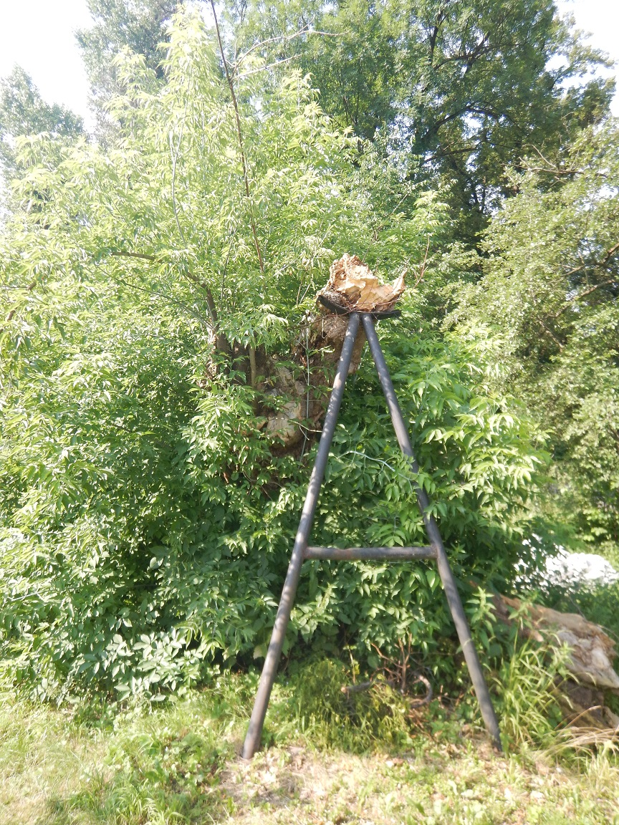

Klon jesionolistny – stan na dzień 7 lipca 2022 r.
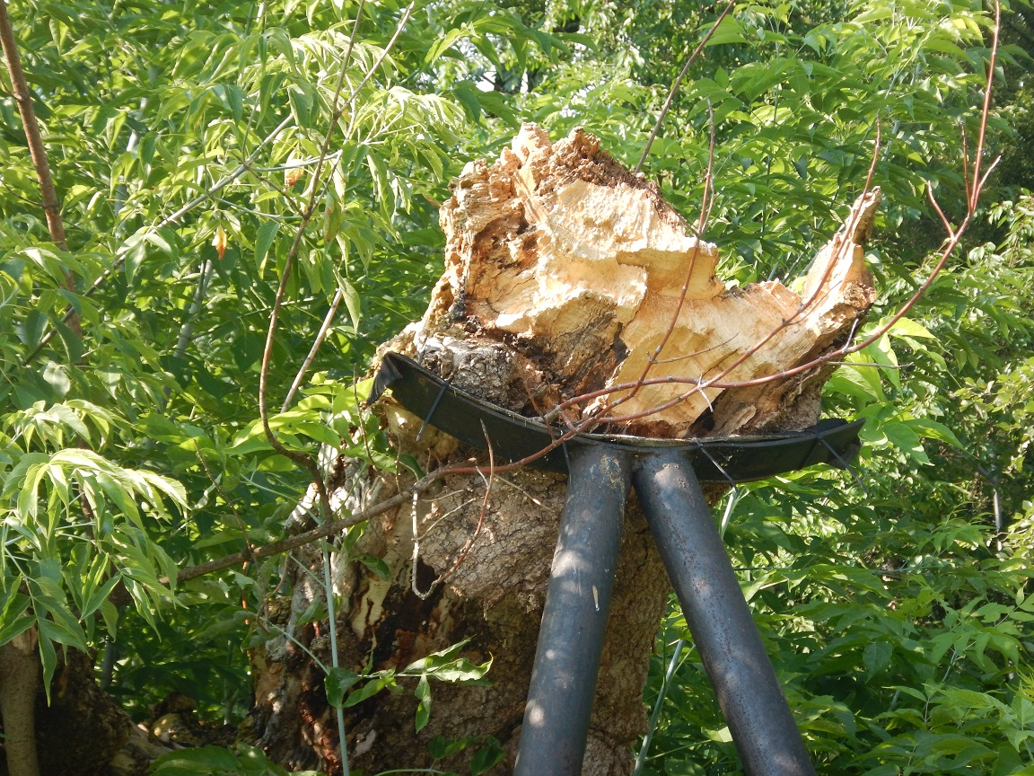

Klon jesionolistny – stan na dzień 7 lipca 2022 r.

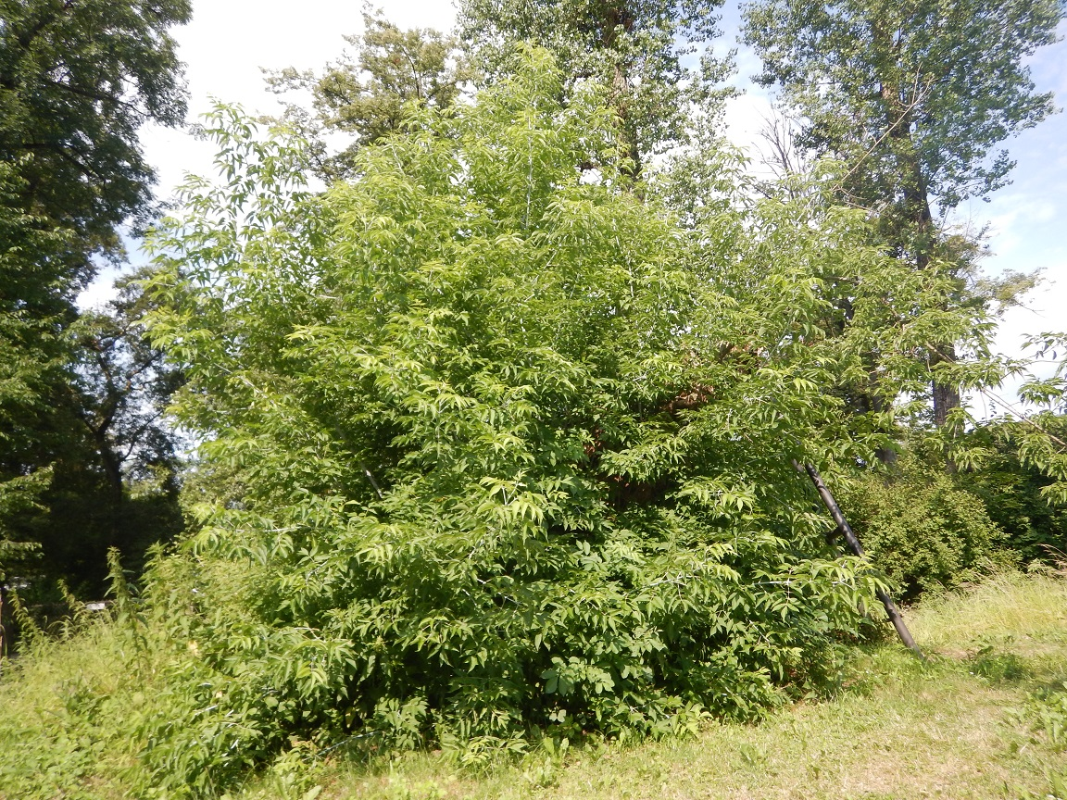

Klon jesionolistny – stan na dzień 7 lipca 2022 r.

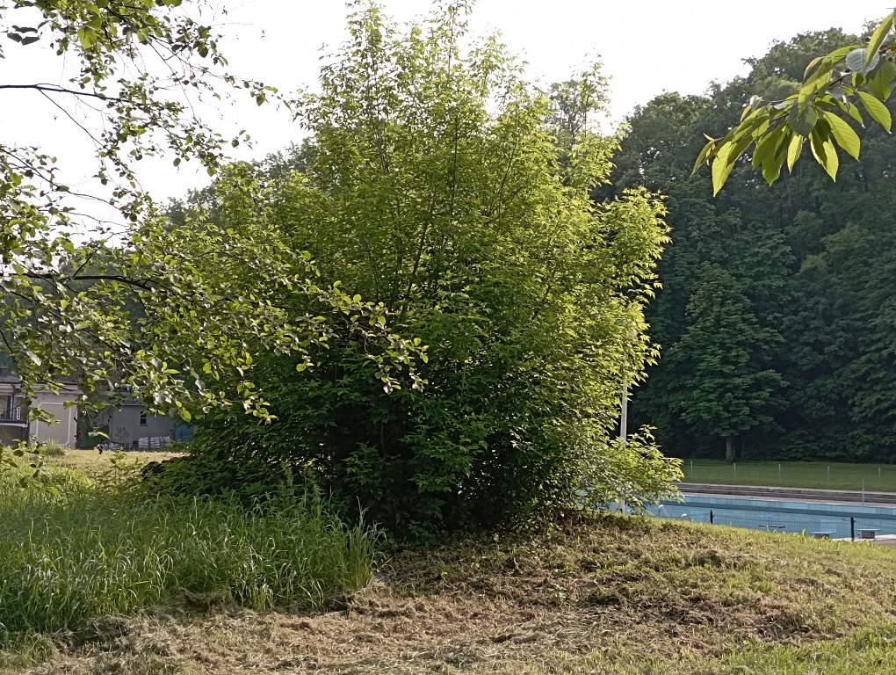

Klon jesionolistny – stan na dzień 7 lipca 2022 r.

